О проведении мероприятия в рамках информационно–образовательного проекта «Школа Активного Гражданина» для учащихся 8-11 классов государственного учреждения образования «Средня школа г.п.Мир им.А.И.Сташевской»» Кореличского района Гродненской области 26.02.2026 г.

Тема: «Быть достойным гражданином Республики Беларусь – значит быть частью белорусского общества»
26 февраля 2026 года в государственном учреждении образования «Средняя школа г.п.Мир им.А.И.Сташевской» Кореличского района Гродненской области состоялось мероприятие в рамках информационно-образовательного проекта «Школа Активного Гражданина» для учащихся VIII - XI классов, которое было проведено в форме брифинга. Цель мероприятия – воспитание у подрастающего поколения чувства патриотизма, гражданственности, гордости за свою Родину, формирование представлений о том, что созидательный труд белорусов является проявлением патриотизма, основой достойной жизни и экономической безопасности государства. В подготовке мероприятия принимали участие учащиеся IX «А» класса и педагог, выполняющий функции классного руководителя IX «А» класса Петрович Людмила Владимировна. Почетными гостями заседания стали представители Мирского филиала ОАО «Гродненский ликеро-водочный завод»: директор завода Сергей Иванович Тур и главный инженер завода Андрей Леонидович Мазур.
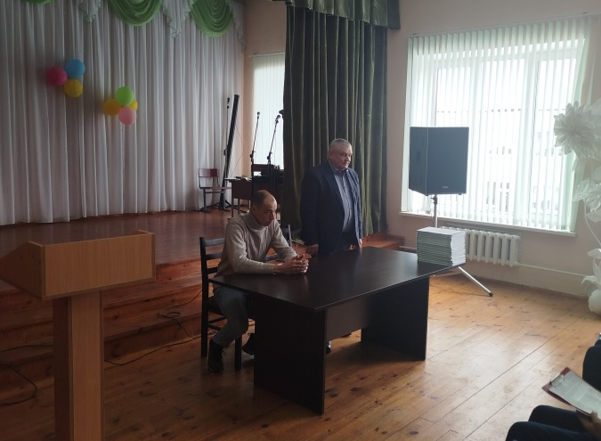
Участниками диалоговой площадки стали 47 учащихся VIII - XI классов и 7 педагогических работников.
Эпиграф к занятию: «Патриотизм – это не просто разговоры о том, как мы любим Родину. Это ежедневная работа на ее благо, сохранение исторических и культурных традиций, защита интересов государства и жизни людей» (Президент Республики Беларусь А.Г. Лукашенко).
В качестве информационных материалов для проведения мероприятия были использованы разделы пособия «Я – гражданин Республики Беларусь» (разделы главы 5 «Духовные ценности белорусского народа»: «Патриотизм», «Созидательный труд и порядок»; глава 6 «Гордость за Беларусь») .
Оформление: Государственная символика Республики Беларусь.
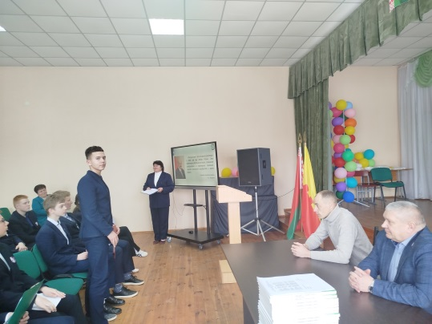
При проведении брифинга использовались такие приёмы, как вопрос-ответ, мозговой штурм, анализ ситуации. Модератором встречи выступила педагог, выполняющий функции классного руководителя IX «А» класса Петрович Людмила Владимировна. В процессе подготовки к мероприятию и во время проведения мероприятия использовались материалами пособия «Я – гражданин Республики Беларусь» и просмотрены видеоролики:
Вопросы детям: что значит быть патриотом? Главный эфир – URL https://www.youtube.com/watch?v=ueztfF_1xrs (дата обращения: 08.01.2026).
Развитие студотрядовского движения в Беларуси! Будущие проекты. Специальный репортаж АТН. – https://www.youtube.com/watch?v=_Giz52GXscQ (дата обращения: 09.01.2026).
Традиционно в ходе мероприятия была проведена работа по трём направлениям. ШАГ 1 «МЫ УЗНАЁМ» В фокусе обсуждения были следующие вопросы: Что значит быть патриотом? Созидательный труд и порядок во имя процветания Беларуси.
В начале беседы модератор организовала работу по актуализации знаний учащихся с использованием приема «Говорит искусственный интеллект». Учащимся было предложено прочитать трактовку понятий искусственным интеллектом и сравнить с собственным мнением. 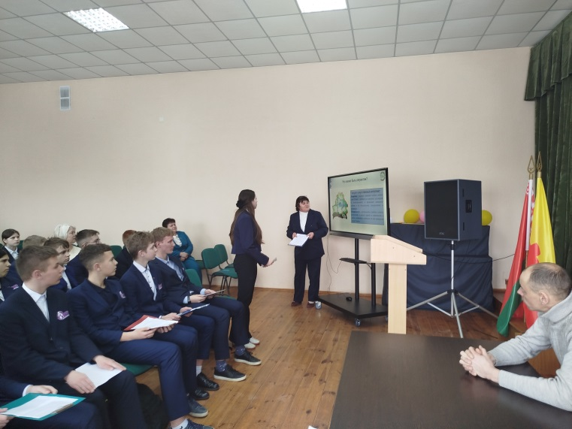 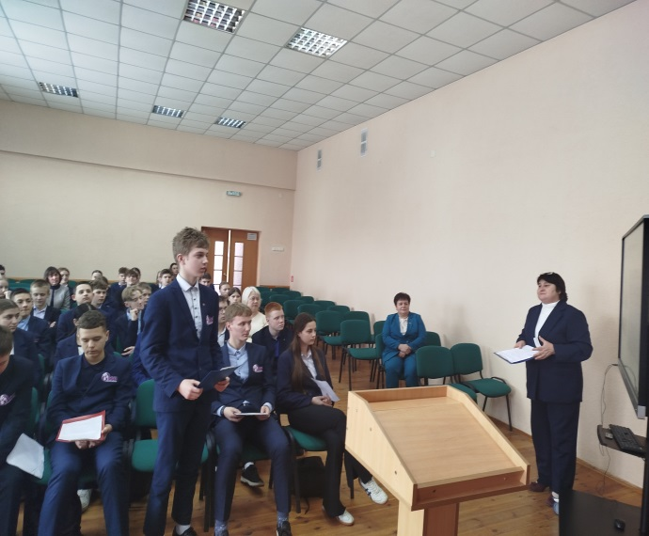
Были обсуждены следующие вопросы: Кто такой патриот? Что такое патриотизм? Что значит быть истинным патриотом? Примеры проявления патриотизма. Почему созидательный труд белорусов является проявлением патриотизма, основой достойной жизни и экономической безопасности государства? В чем сущность программы «Один район – один проект»? Каковы ее результаты? Какой вклад в процветание Беларуси вносит молодое поколение?
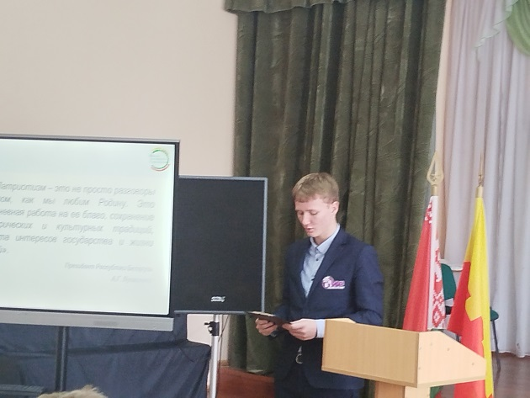
Первый этап занятия был завершен обращением к эпиграфу занятия. Учащимся было предложено прочитать эпиграф и выделить для себя ключевые слова, которые определяют сущность понятия «Патриотизм». значимость гражданской позиции каждого человека для развития страны.
ШАГ 2 «МЫ РАССУЖДАЕМ» Данный этап был проведен в виде брифинга . Педагог организовала диалог учащихся с приглашенными гостями .Учащиеся имели возможность получить ответы на интересующие их вопросы. Приведем наиболее интересные из них : 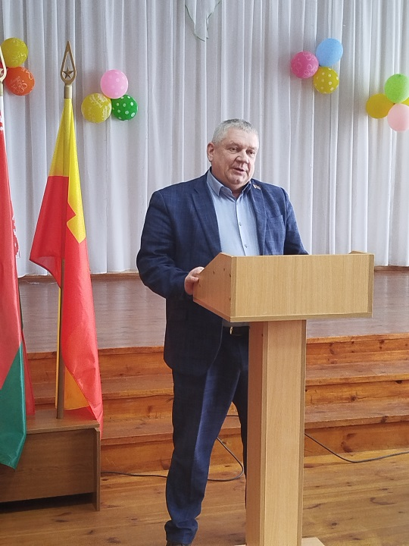 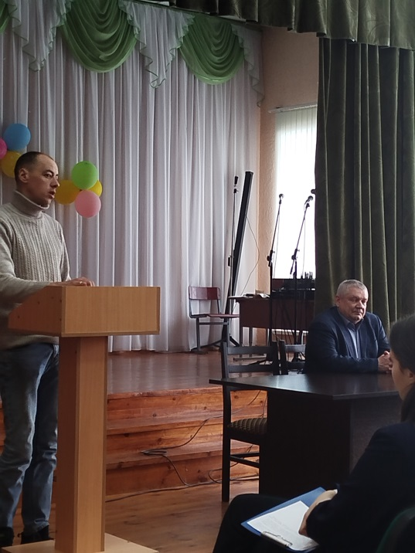
- Какой вклад в экономику страны вносит ваше предприятие?
- Какие профессии на вашем предприятии самые востребованные? Где (в каком учреждении образования) можно получить эти профессии?
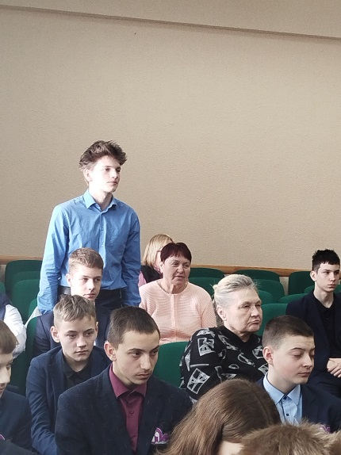
- Есть ли на вашем предприятии молодые специалисты? Какими льготами они пользуются?
- В чем проявляется «цифровизация» производства на вашем предприятии?
- Испытываете ли Вы чувство гордости за свое дело?
- В чем, по вашему мнению, заключается важность созидательного труда для белорусского общества?
- Какие факты и аргументы Вы можете привести с целью приглашения специалистов на Ваше предприятие?
ШАГ 3 «МЫ ДЕЙСТВУЕМ» В ходе реализации данного этапа мероприятия Людмила Владимировна обратилась к директору Мирского филиала ОАО «Гродненский ликеро-водочный завод» Сергею Ивановичу Туру с предложением организовать для учащихся экскурсию на предприятие, с которым гость с радостью согласился .Модератор отметила, что ежегодно выпускники школы поступают в ВУЗы, которые готовят специалистов для промышленных предприятий.
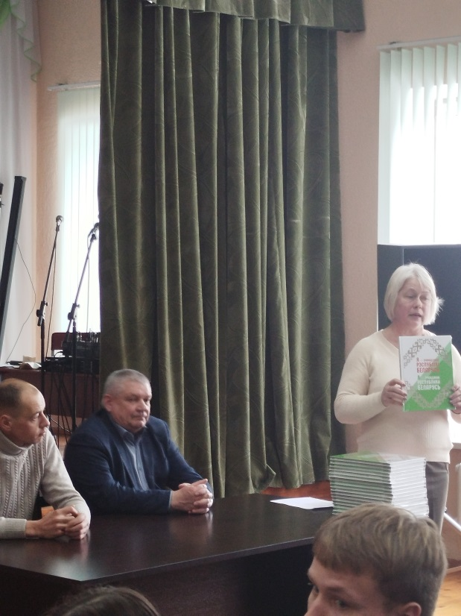
Педагог –организатор Татьяна Андреевна Пилецкая предложила старшеклассникам принять участие в акции ОО «БРСМ» «Выбираем студотряд!».Также в торжественной обстановке учащимся девятых классов были вручены подарочные издания «Я- ГРАЖДАНИН РЕСПУБЛИКИ БЕЛАРУСЬ»
Модератор предложила создать шестую страницу альбома активного гражданина: «Быть достойным гражданином Республики Беларусь – значит… ».
По сложившейся традиции, Людмила Владимировна закончила встречу словами А.Г.Лукашенко: «Время выбрало вас прежде всего. В ваших руках будущее страны, и вы должны свою страну сохранить».

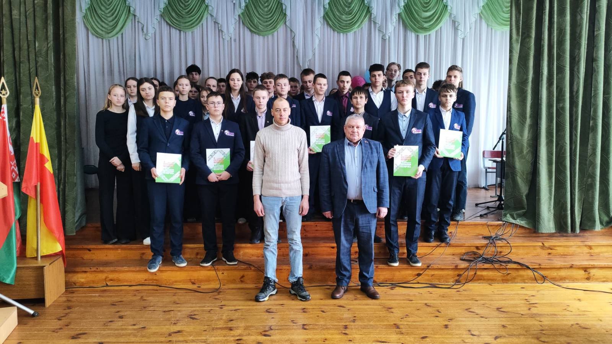
Заместитель директора по воспитательной работе ГУО «Средняя школа г.п.Мир им.А.И.Сташевской» Н.В.Квач

